

ESCUELA SECUNDARIA TÉCNICA No. 31 “DR. MATEO A. SAÉNZ TREVIÑO” CICLO ESCOLAR 2025– 2026
ACTIVIDAD DE RECUPERACIÓN DE FÍSICA 2° GRADO

Nombre completo_________________________________________________ Grupo___

Instrucciones: Lee con atención y contesta correctamente.
PDA: Identifica los elementos y los diferentes tipos de movimiento relacionados con la velocidad y la aceleración y realiza experimentos sencillos.

Describe que relación observas entre la fuerza aplicada y la aceleración producida:
¿Cuál será la aceleración producida si la fuerza aplicada es de 200 newtons si su masa es de 20kg? ________________________________________________________________________________________________________________________________________________
¿Cuál será la aceleración producida si la fuerza aplicada es de 10 newtons si su masa es de 45kg? ________________________________________________________________________________________________________________________________________________
Compara las aceleraciones producidas en la actividad anterior. ¿Son mayores o menores? ________________________________________________________________________________________________________________________________________________

Describe con tus propias palabras la segunda ley de Newton.
________________________________________________________________________________________________________________________________________________
________________________________________________________________________

Discute tus ideas en casa con tus papás o alguna persona adulta y escribe algunas de ellas en el espacio siguiente:
________________________________________________________________________________________________________________________________________________
________________________________________________________________________

Investiga:
Vamos a profundizar sobre el significado de la F en la segunda ley de Newton: F = ma
Copia y contesta:
¿Qué representa la m en esta fórmula? ________________________________________________________________________________________________________________________________________________
¿Qué representa la a en esta fórmula? ________________________________________________________________________________________________________________________________________________
¿Qué representa la f en esta fórmula? ________________________________________________________________________________________________________________________________________________

Estudia los diversos tipos de energía de acuerdo con su fuente de origen y completa el
siguiente cuadro:

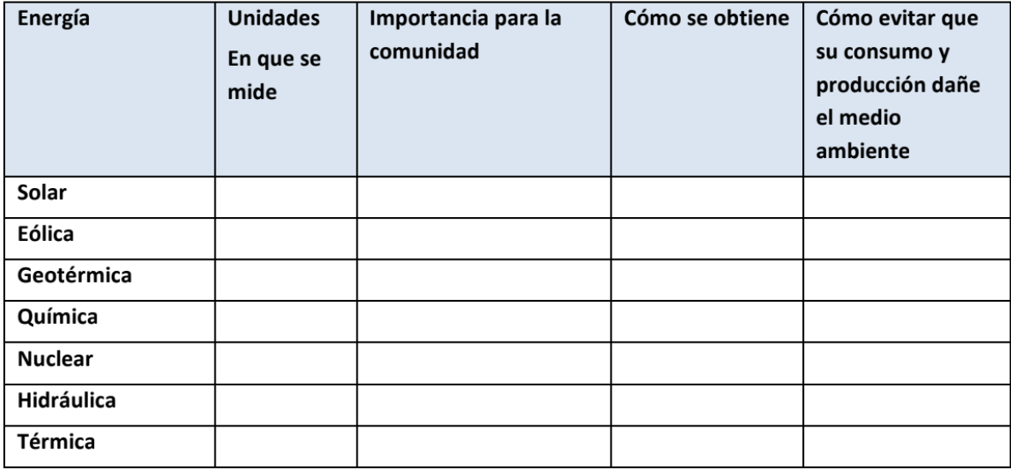

Preguntas para Reflexionar:
1. ¿Cuál de estos tipos de energía consideras más sostenible y por qué?
_______________________________________________________________________
2. ¿Cómo crees que podemos fomentar el uso de energías renovables en nuestra
comunidad?
_______________________________________________________________________
3. ¿Qué cambios podríamos hacer en nuestra vida diaria para reducir el impacto ambiental
de nuestro consumo energético?
_______________________________________________________________________

PDA: Experimenta e interpreta las interacciones de la fuerza y el movimiento relacionados con las leyes de Newton para explicar actividades cotidianas.

Instrucciones: Investiga y realiza un mapa conceptual sobre el tema de fuerza.

Magnetismo
Atracción
Gravedad
Fricción
Fuerza

PDA: Experimenta e interpreta las interacciones de la fuerza y el movimiento relacionados con las leyes de Newton para explicar actividades cotidianas.
